课程设计小组方案
震动状态监测器
设 计 方 案

项目 | 内容
选题编号 | 8.1
选题名称 | 震动状态监测器（旋转机械振动状态监测与故障预警装置）
方案版本 | V1.0（方案论证稿）
小组名称 / 成员 | （按实际填写）
指导教师
日期 | 2026 年 10 月 13 日

摘要
本方案针对课程设计选题 8.1“震动状态监测器”提出一套完整、可落地的实现方案。监测器以 STM32F407VET6 为主控，采用数字 MEMS 加速度计 ADXL345（SPI，±16 g，ODR 3.2 kHz）作为主测量通道，并预留 IEPE 压电加速度计调理通道作为扩展，实现振动信号的采集、预处理、2048 点 FFT 频谱分析、时域与频域特征提取（RMS、峰值、峰值因子、峭度、速度有效值、包络谱），按“正常 / 注意 / 报警”三级判据输出状态结论，通过 OLED 本地显示、蜂鸣器与三色 LED 声光报警、microSD 数据记录与 ESP8266 WiFi 数据上报，配套上位机软件实现趋势查看。方案给出了完整的硬件框图、软件流程、关键器件选型对比、判别阈值、标定与误差分析方法、测试验证方案、进度分工与成本预算，单台样机成本约 215 元（含 IEPE 扩展约 305 元）。
说明：本方案依据选题名称编制。若课程任务书对量程、频带、通信方式、供电方式或成本上限另有明确规定，请以任务书为准，并按附录 B 给出的对应调整建议替换相关章节。

一、选题背景与设计目标

1.1 选题背景与意义
电动机、风机、水泵、齿轮箱、机床主轴等旋转机械在长期运行中，会因轴承磨损与点蚀、转子不平衡、联轴器不对中、齿轮断齿、地脚松动、部件共振等原因产生异常振动。这些缺陷在形成早期往往只表现为振动信号中微弱的周期性冲击或特定频率成分的能量上升，肉眼、听感乃至温度、电流等特征量都难以察觉，而振动信号频带宽、响应快、对早期缺陷最敏感，因此振动监测是设备状态监测与故障诊断中最有效、最成熟的技术手段。
本选题面向中小型旋转机械，研制一台便携式/固定式震动状态监测器：以加速度传感器拾取振动信号，在嵌入式平台上完成采集、频谱分析与特征提取，依据国标/ISO 振动烈度分级思想输出设备健康状态，并在越限时声光报警、记录故障数据、上传上位机。装置可直接用于实验室转子试验台与课程演示，也具备一定的工程实用价值。

1.2 设计目标与技术指标
监测器的总体目标是：测得准、算得快、判得稳、看得见、报得出、存得住。具体技术指标如表 1。
表 1 震动状态监测器技术指标
项目 | 指标要求 | 备注 / 依据
测量物理量 | 振动加速度（并换算速度有效值、位移） | 加速度积分得速度
量程 | ±16 g（可切换 ±2 / ±4 / ±8 g） | ADXL345 四档可选
幅值分辨率 | 3.9 mg/LSB（±16 g 档，全分辨率 13 bit） | 对应约 0.038 m/s²
频率范围 | 5 Hz ~ 1.6 kHz（−3 dB） | 兼顾轴承特征频率
采样率 | 3.2 kSPS（可切 1.6 / 0.8 kSPS） | 与 ODR 联动
帧长 / 分辨率 | N = 2048 点，Δf = 1.5625 Hz | 可切 4096 点，Δf = 0.78 Hz
特征参数 | RMS、峰值、峰峰值、峰值因子、峭度、速度有效值、包络谱峰值 | 时域 + 频域 + 包络域
状态分级 | 正常 / 注意 / 报警 三级 | 参考 ISO 10816-3 振动烈度分区
报警响应时间 | ≤ 1 s（含 3 帧确认） | 1 s 内完成声光报警
本地显示 | 0.96 英寸 OLED 128×64：数值页 / 波形页 / 频谱页 / 设置页 | I²C 接口
数据存储 | microSD（≥ 8 GB），CSV + 二进制原始数据 | FATFS 文件系统
通信方式 | ESP8266 WiFi（TCP / MQTT），预留 UART / RS485 | 特征值 JSON 上报
供电与续航 | 3.7 V / 2000 mAh 锂电池，续航 ≥ 8 h | 支持 USB 充电
整机成本 | ≤ 300 元 / 台（不含仪器仪表） | 见表 4
工作温度 | 0 ~ 50 ℃ | 实验室与一般工业环境

二、需求分析与总体方案

2.1 功能需求分析
- 信号采集与调理：拾取三轴振动加速度，完成交流耦合、放大、抗混叠滤波与模数转换，保证 5 Hz ~ 1.6 kHz 内有平坦幅频特性和足够动态范围。
- 数据处理与特征提取：本地完成去趋势、加窗、FFT，计算时域、频域与包络域特征值。
- 状态判别与报警：依据阈值与基线给出三级状态结论，越限时声光报警并锁存事件。
- 人机交互：OLED 实时显示特征值与波形/频谱，按键完成量程、阈值、页面的设置。
- 数据存储：按时间命名记录特征值与故障快照，掉电不丢失，可用读卡器导出。
- 数据通信：WiFi 上报特征值至上位机，形成振动趋势曲线与报警记录。
- 电源管理：锂电池供电与充电管理、低功耗策略、电量指示。
- 标定与自检：支持灵敏度标定系数写入，上电自检传感器在线状态。

2.2 系统总体方案
系统采用“传感器 + 信号调理 + 嵌入式主控 + 人机交互 + 通信 + 电源”的模块化结构。主测量通道选用数字 MEMS 加速度计，免去模拟调理环节，接口简单、成本低、可靠性高；同时预留一路 IEPE 压电加速度计调理通道，用于后续提升带宽与动态范围。主控在本地完成全部信号处理，仅把特征值上传，既降低通信带宽占用，也保证断网时监测不中断。系统总体框图见图 1。
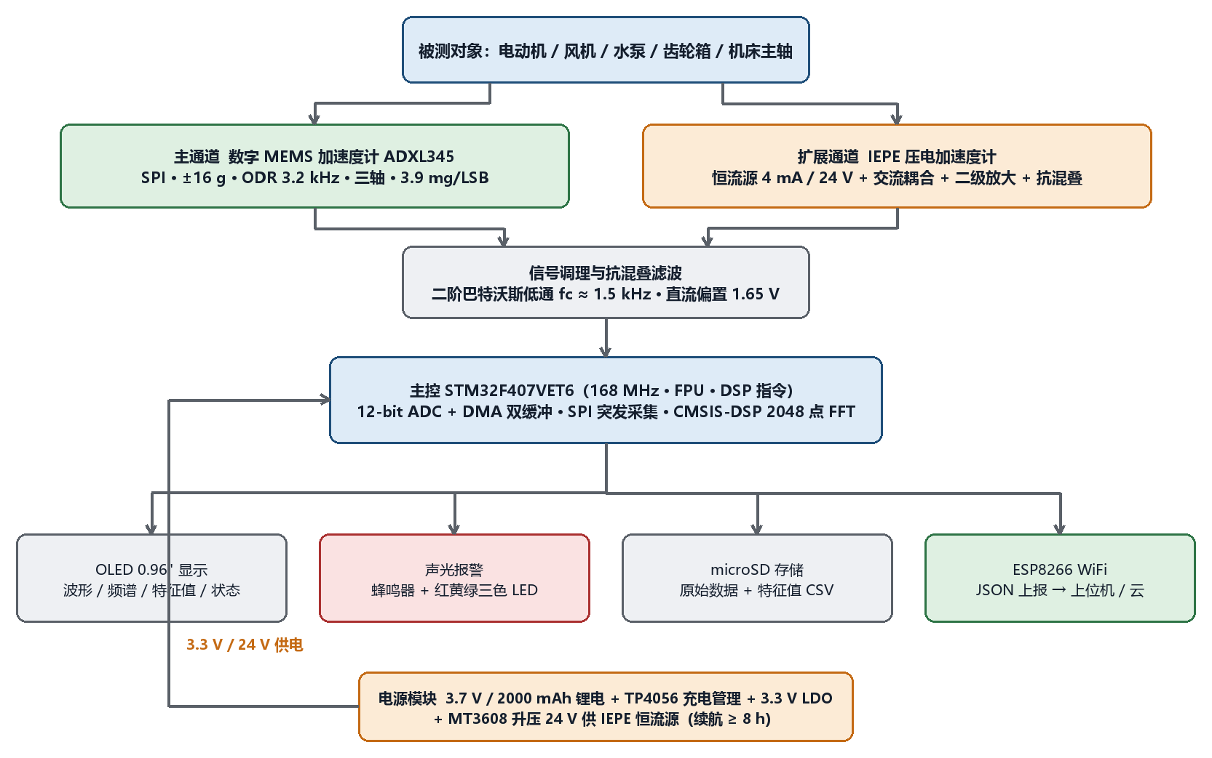
图 1 震动状态监测器系统总体框图

2.3 关键环节方案对比与选型
针对传感器、主控、显示与通信四个关键环节，对候选方案进行对比论证，结果见表 2。
表 2 关键环节方案对比与选型
环节 | 候选方案 | 主要优点 | 主要不足 | 结论
振动  传感器 | A. 数字 MEMS 加速度计 ADXL345 | SPI/I²C 数字输出免调理；±16 g；ODR 达 3.2 kHz；成本低、资料丰富 | 带宽上限 1.6 kHz；噪声密度约 290 µg/√Hz，不及压电式 | ★ 采用（主通道）
 | B. 模拟 MEMS 加速度计 + 外部高速 ADC | 带宽可达 10 kHz 以上，动态范围较好 | 需外部 ADC、基准与模拟前端，电路复杂、成本翻倍 | 备选
 | C. IEPE 压电加速度计 + 恒流源 + 高速 ADC | 工业标准；带宽宽、噪声低、量程大，可测轴承高频共振 | 需 24 V 恒流源与电荷/电压调理；单价高，标定复杂 | ★ 采用（扩展通道）
主控 | A. STM32F407VET6 | 168 MHz，硬件 FPU + DSP 指令，192 KB SRAM，3×12-bit ADC，SDIO/USB/以太网接口齐全 | 单价高于 F103，封装需自制或核心板 | ★ 采用
 | B. STM32F103C8T6 | 价格极低、生态成熟 | 无 FPU，20 KB SRAM，2048 点浮点 FFT 与多特征计算吃力 | 不采用
 | C. ESP32 | 集成 WiFi，算力较强，双核 | 片内 ADC 噪声大、非线性明显；WiFi 实时性影响采样节拍 | 不采用（仅作通信模块）
显示 | A. OLED 0.96″ SSD1306（I²C） | 功耗低（约 15 mA）、对比度高、占用引脚少、驱动成熟 | 尺寸小，单屏信息量有限，需分页显示 | ★ 采用
 | B. TFT LCD 2.4″（SPI） | 色彩与信息量大，可画波形 | 功耗高（80 mA 以上），占用引脚多，成本较高 | 备选
通信 | A. ESP8266-01S（UART AT） | 成本低、协议栈完整，可 TCP/MQTT，覆盖实验室范围 | 功耗峰值较高，需注意电源去耦 | ★ 采用
 | B. HC-05 蓝牙串口 | 配对简单、功耗低 | 传输距离短（约 10 m），仅点对点，不适合多机汇聚 | 备选
 | C. RS485（MAX485） | 抗干扰强、传输距离可达 1200 m，工业通用 | 需额外布线，不适合便携演示 | 预留接口

三、硬件设计

3.1 传感器与信号调理电路

3.1.1 主通道：数字 MEMS 加速度计
- 器件：ADXL345（三轴数字加速度计），量程软件可选 ±2/±4/±8/±16 g，全分辨率模式 13 bit，±16 g 档灵敏度 3.9 mg/LSB。
- 接口：SPI 4 线（SCLK / MISO / MOSI / CS），时钟不超过 5 MHz，接线短、抗干扰好；采用 FIFO 流模式（32 级）配合 INT1 数据就绪中断，避免高频轮询。
- 配置：ODR = 3200 Hz（带宽 ≈ ODR/2 = 1600 Hz），启用全分辨率与低噪声模式；切换采样率时同步调整 ODR，保证数字通道不产生混叠。
- 安装：优先采用螺栓或粘接刚性安装，传感器安装面需平整；监测高频成分时避免使用磁座（磁座会引入约 1 kHz 附近的安装共振）。

3.1.2 扩展通道：IEPE 压电加速度计调理
- 恒流源：以运放 + P-MOS 或 LM334 构成 4 mA / 24 V 恒流源，为 IEPE 传感器供电并拾取交流分量。
- 隔直与放大：隔直电容去除约 12 V 直流偏置；两级同相放大，增益 1×/10×/100× 由模拟开关或跳线选择，用于适配不同灵敏度传感器（如 100 mV/g 与 10 mV/g）。
- 抗混叠：二阶 Sallen-Key 巴特沃斯低通，fc ≈ 1.5 kHz，与 3.2 kSPS 采样率配合，在奈奎斯特频率 1.6 kHz 处提供约 −12 dB 衰减。
- 偏置与保护：输出偏置至 1.65 V（VREF/2）以匹配 ADC 输入范围，输入端加 TVS 与限流电阻保护。

3.1.3 抗混叠策略
数字 MEMS 通道依靠器件内部按 ODR 设定的低通特性限制带宽，采样率与 ODR 严格联动；IEPE 模拟通道设置二阶有源低通；软件层再对 1.5 kHz 以上残余分量做一次数字平均或FIR 半带滤波，形成“器件—模拟—数字”三级抗混叠，避免高频振动折叠到低频特征频段造成误判。

3.2 主控与数据采集
- 最小系统：STM32F407VET6 + 8 MHz 晶振（PLL 至 168 MHz）+ SWD 调试口 + 复位与 BOOT 电路。
- 采集链路：主通道由 SPI1 + DMA 从 ADXL345 FIFO 突发读取三轴数据；扩展通道由 TIM2 定时触发ADC1，DMA 双缓冲搬运 2048 点，采样时刻由定时器硬件决定，抖动小于 1 个采样周期。
- 运算：使用 CMSIS-DSP 库的 arm_rfft_fast_f32 完成 2048 点实数 FFT，配合 arm_max_f32、arm_mean_f32 等完成特征计算，单帧处理时间远小于 1 s 的帧周期。
- 采样率核算：fs = 3200 Hz，1 s 内可完成 1.56 帧（50 % 重叠时约 3 帧），既保证报警响应 ≤ 1 s，又给频谱平均留出余量。
表 3 主控资源预算（STM32F407VET6，SRAM 192 KB / Flash 1 MB）
资源项 | 占用 | 说明
ADC/SPI 双缓冲原始数据 | 2 × 2048 × 4 B = 16 KB | 双缓冲保证采集与处理并行
FFT 输入/输出缓冲 | 2048 × 4 B × 2 = 16 KB | 单精度浮点，就地运算可再省 8 KB
窗函数与频谱幅度缓冲 | 约 12 KB | Hanning 表 + 幅值谱
特征值与统计缓冲 | 约 8 KB | 含包络谱与滑动帧缓存
协议/文件系统缓冲 | 约 12 KB | FATFS + WiFi 收发缓冲
合计 | 约 64 KB（占 33 %） | 余量充足，可支持 4096 点长帧升级

3.3 存储与人机交互
- 存储：microSD 卡（SDIO 4 位或 SPI 模式）+ FATFS，文件按监测器编号与日期命名（如 VIB01_20250315.csv），每秒写入一行特征值，越限时另存一帧原始数据二进制文件作为故障快照。
- 显示：0.96″ OLED（SSD1306，I²C）四页界面，依次为“实时数值与状态”“时域波形”“频谱与主频”“设置与标定”。
- 按键：3 个轻触按键（上翻 / 下翻 / 确认），长按进入设置，完成量程、采样率、阈值与通信参数配置。
- 声光报警：有源蜂鸣器（S8050 三极管驱动，续流二极管保护）+ 红/黄/绿三色 LED，分别对应报警 / 注意 / 正常，串限流电阻。

3.4 通信与上位机
- 硬件：ESP8266-01S 通过 UART2（115200 bps）与主控连接。
- 协议：采用行式 JSON 帧上报，字段包括设备号、时间戳、RMS、峰值、峭度、速度有效值、主频与状态等级；同时提供查询与阈值下发指令。
- 上位机：可用 Python（PyQt5 + pyqtgraph）或 MQTT + Node-RED 实现，功能包括实时数值与趋势曲线、报警记录列表、历史数据回放与报表导出。
- 断网策略：本地 SD 卡先写后传，WiFi 断连时进入缓存队列并在恢复后补传，保证监测连续性。

3.5 电源方案
- 供电链：3.7 V / 2000 mAh 锂电池 → TP4056 充电管理（含 DW01 过充过放保护）→ 低压差 LDO（ME6211C33，压差约 100 mV）输出 3.3 V。
- 说明：不宜使用压差约 1.1 V 的 AMS1117 —— 电池电压降至 3.5 V 以下时会跌出稳压区，导致系统复位，这是常见的设计陷阱。
- 扩展通道电源：MT3608 升压模块输出 24 V，为 IEPE 恒流源供电，仅在扩展通道启用时开启以省电。
- 功耗估算：主控约 60 mA + OLED 15 mA + 传感器 0.2 mA + WiFi 平均 70 mA ≈ 145 mA；按电池可用容量 1600 mAh 计，续航约 11 h，满足 ≥ 8 h 指标；关闭 WiFi 可延长至 20 h 以上。
- 低功耗策略：空闲时降频、屏幕自动息屏、WiFi 定时间隔上报（如 10 s 一次）。

3.6 元器件清单与成本预算
表 4 元器件清单与成本预算（单台，参考价）
序号 | 名称 | 型号规格 | 数量 | 单价/元 | 小计/元
1 | 主控核心板 | STM32F407VET6 最小系统板 | 1 | 55 | 55
2 | 加速度传感器 | ADXL345 模块（SPI/I²C） | 1 | 12 | 12
3 | 显示模块 | OLED 0.96″ SSD1306 I²C | 1 | 12 | 12
4 | 存储 | microSD 卡座 + 8 GB 卡 | 1 | 25 | 25
5 | 无线通信 | ESP8266-01S 模块 | 1 | 12 | 12
6 | 电池与充电 | 2000 mAh 锂电 + TP4056 + 保护板 | 1 | 35 | 35
7 | 电源器件 | ME6211C33 LDO、电容电感、接插件、线材 | 1 | 24 | 24
8 | 人机交互件 | 蜂鸣器、三色 LED、轻触按键、洞洞板/PCB | 1 | 40 | 40
 | 小计（基础方案） |  |  |  | 215
9 | （选）压电加速度计 | IEPE 型，100 mV/g | 1 | 60 | 60
10 | （选）调理电路器件 | 恒流源、运放、精密电阻电容、24 V 升压 | 1 | 30 | 30
 | 小计（含扩展通道） |  |  |  | 305

说明：以上为淘宝/立创商城常见零售价，PCB 打样、示波器与振动台等仪器不计入；若采用 PCB 自制替代核心板与模块，基础方案成本可再降 30 ~ 40 元。
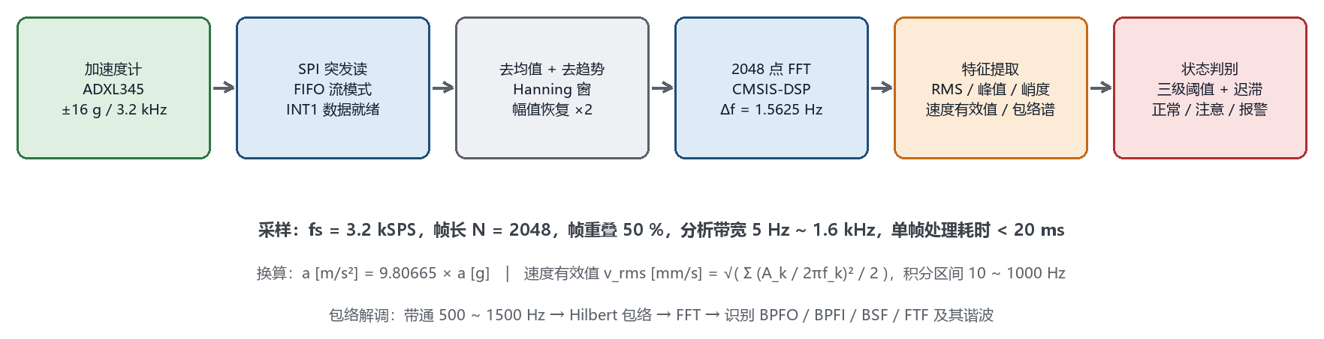
图 2 信号调理、采集与处理链路

四、软件设计

4.1 软件总体流程
软件采用前后台结构：主循环负责任务调度与运算，中断服务程序只做最短的数据搬运与标志置位，保证采样节拍严格、处理不丢帧。程序流程见图 3。
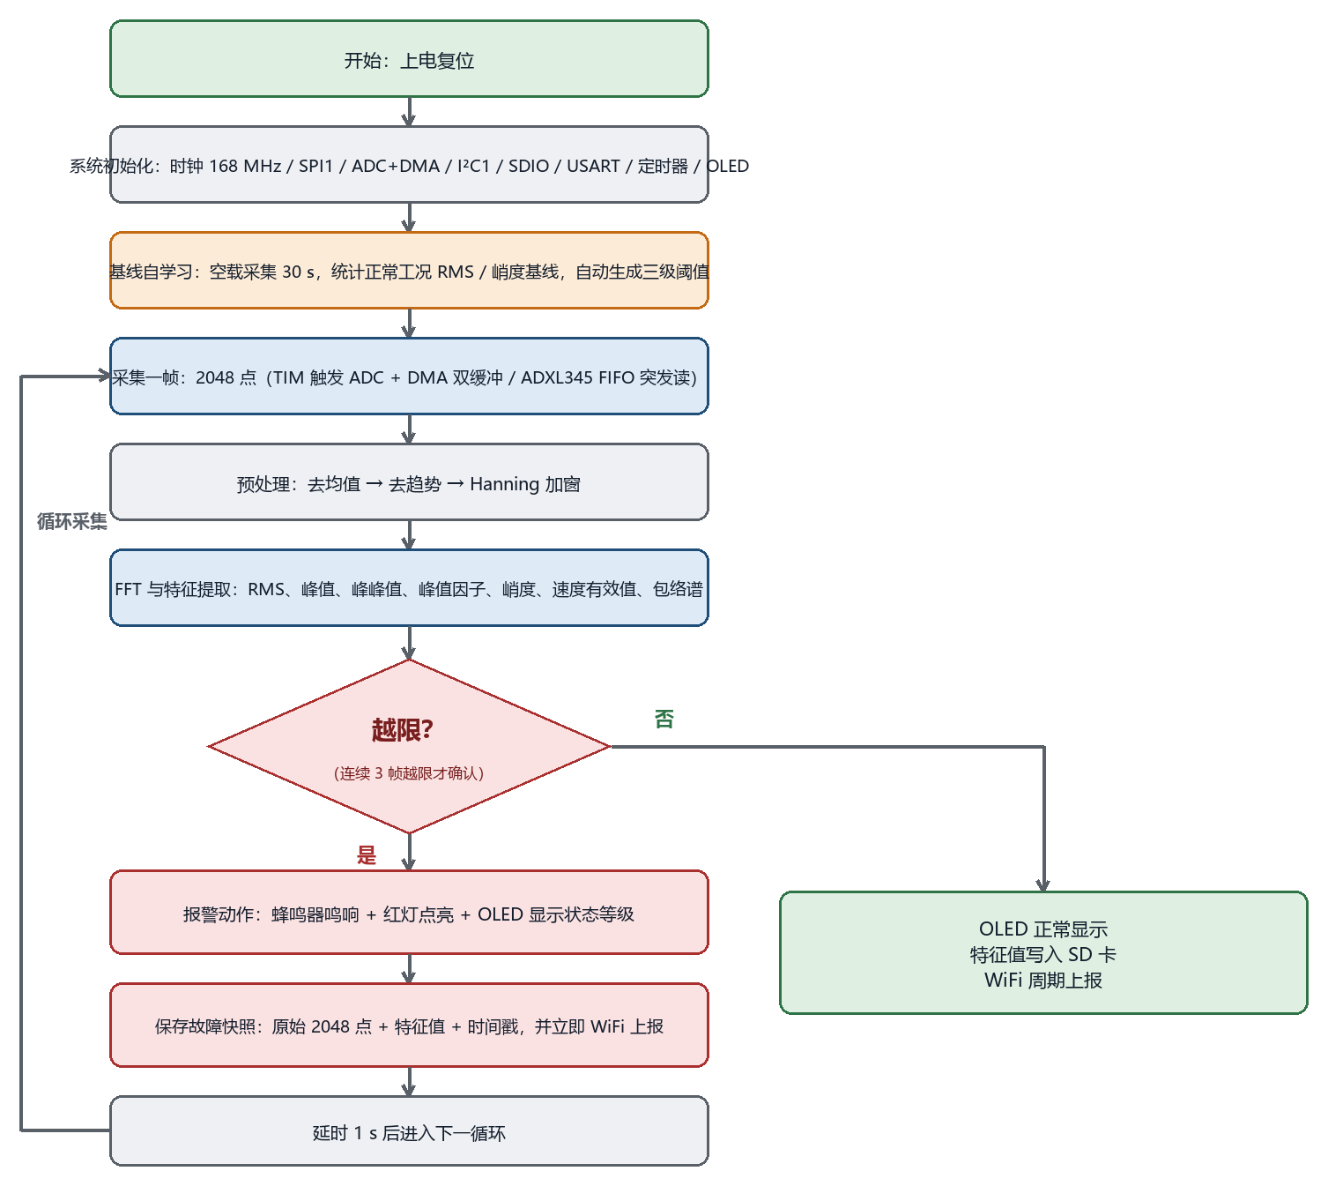
图 3 软件主流程

4.2 数据采集与预处理
- 采样参数：fs = 3200 Hz，帧长 N = 2048（时窗 0.64 s），帧重叠 50 %，等效每秒输出 3 帧结果。
- 预处理顺序：去均值（消零偏）→ 最小二乘去趋势（消温漂与基线漂移）→ Hanning 加窗抑制频谱泄漏，并乘以幅值恢复系数 2.0 使谱峰幅值还原。
- 单位换算：a[m/s²] = 9.80665 × a[g]；速度谱由加速度谱积分 A(f)/(2πf) 得到，积分区间取 10 ~ 1000 Hz 以避免低频积分发散。

4.3 特征提取算法
时域特征：均方根值 X_rms = √( (1/N) Σ x_i² )，反映振动能量，是状态判别的首选指标；峰值 X_p = max|x_i|，峰峰值 X_pp = X_max − X_min；峰值因子 C_f = X_p / X_rms（正常约 3 ~ 4，出现冲击故障时升高至 5 以上）；峭度 K = (1/N)Σ(x_i − μ)⁴ / σ⁴（正常约 3，早期冲击故障时明显大于 4）。
频域特征：2048 点 FFT 得到幅值谱后，提取主频 f_p、谱重心频率、各次谐波幅值、以及 0.5×、1×、2×、3× 转频分量比值，用于识别不平衡（1× 突出）、不对中（2× 突出）、松动（多阶谐波与边频）等典型故障。
速度有效值：v_rms = √( Σ (A_k / 2π f_k)² / 2 )（mm/s），在 10 ~ 1000 Hz 内积分，该指标与 ISO 10816 振动烈度直接对应，便于与标准限值比较。
包络解调特征：对 500 ~ 1500 Hz 频带（轴承共振区）带通滤波后做 Hilbert 变换取包络，再对包络做 FFT，在包络谱中寻找轴承故障特征频率及其谐波。以 6205 深沟球轴承（球数 N = 9，球径 d = 7.94 mm，节圆直径 D = 38.5 mm，接触角 α ≈ 0°，转速 1500 r/min，转频 f_r = 25 Hz）为例：外圈故障频率 BPFO = (N/2)·f_r·(1 − (d/D)cosα) ≈ 89.3 Hz，内圈故障频率 BPFI ≈ 135.7 Hz，滚动体故障频率 BSF ≈ 58.0 Hz，保持架故障频率 FTF ≈ 9.9 Hz。三者均远低于 1.6 kHz 分析上限，验证了 3.2 kSPS 采样率对本类轴承故障的覆盖能力。
分辨率校核：Δf = fs/N = 1.5625 Hz；对 FTF ≈ 9.9 Hz 及低速轴成分，分辨率略显不足，此时自动切换到 N = 4096（Δf = 0.78 Hz）或采用包络谱细化，确保特征频率误差小于 1 个频率分辨率。

4.4 状态判别与报警策略
判别采用“多判据 + 分级 + 迟滞”的策略，避免单一指标误判与阈值附近的频繁抖动：
- 基线自学习：开机空载（或设备正常工况）采集 30 s，统计 RMS、峭度与速度有效值的均值 μ₀ 与标准差 σ₀，自动生成注意阈值 μ₀ + 3σ₀ 与报警阈值 μ₀ + 6σ₀，并允许人工修改。
- 多判据表决：速度有效值（对应振动烈度）、加速度 RMS、峭度三项中任意一项进入更高等级，即判定状态升级，兼顾能量型与冲击型故障。
- 迟滞与消抖：连续 3 帧越限才确认报警；报警恢复需连续 5 帧回到正常区间，防止临界抖动。
- 报警动作：蜂鸣器鸣响 + 红灯点亮 + OLED 显示状态与主要特征值 + 保存故障快照 + 立即 WiFi 上报。
表 5 状态判别阈值（三级判据，示例配置）
判别量 | 正常（绿） | 注意（黄） | 报警（红）
速度有效值 v_rms（mm/s，10 ~ 1000 Hz） | < 0.71 | 0.71 ~ 1.8 | > 1.8（≥ 4.5 为危险）
加速度 RMS（g） | < 0.5（或 < μ₀+3σ₀） | 0.5 ~ 1.5 | > 1.5（或 > μ₀+6σ₀）
峭度 K | < 4.0 | 4.0 ~ 5.0 | > 5.0
峰值因子 C_f | < 4.0 | 4.0 ~ 5.0 | > 5.0
包络谱特征频率幅值 | 低于基线 3 倍 | 基线 3 ~ 6 倍 | 高于基线 6 倍

注：速度有效值分区参考 ISO 10816-3 / GB/T 6075 中小型机械（Class I）振动烈度分区的A/B、B/C、C/D 边界值 0.71 / 1.8 / 4.5 mm/s，用于定性参考；实际限值应按被监测设备的类别、功率与安装方式查标准原文确定。

五、标定与误差分析

5.1 标定方法
- 静态标定（重力翻转法）：将传感器六个面依次朝下，利用 ±1 g 重力加速度标定零偏与灵敏度，计算零偏温漂与轴间正交误差。
- 动态标定（振动台比对法）：将监测器与标准加速度计背靠背刚性安装于振动台，在 20 / 50 / 100 / 200 / 500 / 1000 Hz 各取 3 个幅值点（0.5 g / 2 g / 5 g）测量，以标准计读数为参考，用最小二乘法拟合灵敏度系数与幅值线性度，并绘制幅频特性曲线。
- 标定结果以系数形式写入 Flash，软件计算时调用，更换传感器后可重新标定。

5.2 误差来源与对策
表 6 主要误差来源与抑制措施
误差来源 | 影响 | 抑制措施
安装方式与安装共振 | 1 kHz 以上幅值衰减或放大，误差可达 10 % 以上 | 采用螺栓/粘接刚性安装；避免磁座；在标定中记录安装条件并做频响修正
传感器横向灵敏度 | 非测量方向振动串入，典型 2 % ~ 5 % | 选低横向灵敏度器件；保证安装面与测量方向垂直
ADC 量化与基准噪声 | 12 bit、3.3 V 基准下 0.8 mV/LSB，小信号信噪比不足 | 扩展通道使用 3.0 V 精密基准（如 REF3033）；两级放大使信号占满量程的 50 % 以上
频谱泄漏与栅栏效应 | 幅值与频率读数偏差 | Hanning 窗 + 幅值恢复；必要时做比值校正（插值）细化谱峰频率
频率分辨率不足 | 特征频率识别偏差最大 Δf/2 | 轴承类特征采用 4096 点长帧或包络谱细化
温度漂移 | 零偏随温度漂移（约 0.4 mg/℃ 量级），低速测量误差增大 | 上电预热 1 min；软件去趋势；必要时加温度补偿表
电源与地噪声 | 开关电源纹波耦合进入模拟通道 | 模拟与数字分区布线，单点接地，LDO 后加 π 型滤波，必要时加屏蔽

5.3 指标核算
- 频率测量误差：≤ Δf/2 = 0.78 Hz（N = 2048 / 4096），满足特征频率识别要求。
- 幅值测量误差：目标 ≤ 5 %（满量程的 50 % 以上使用时），含量化、泄漏与标定残差。
- 响应时间：采样 2048 点耗时 0.64 s，加上 3 帧确认与计算时间，总报警响应约 0.7 ~ 1.0 s，满足 ≤ 1 s 指标。

六、测试与验证方案

6.1 单元测试
- SPI 通信测试：读取 ADXL345 器件 ID（0xE5）验证接口正确；静止时三轴读数应接近 0 g（水平）或 ±1 g（竖直）。
- 采样率测试：由定时器产生标准方波自检信号，统计 1 s 内的采样点数，误差应小于 0.1 %。
- FFT 正确性测试：由信号源注入已知频率与幅值的正弦信号，检查谱峰位置与幅值读数是否与理论值一致。

6.2 系统与功能测试
- 幅频特性测试：振动台扫频 5 Hz ~ 1.6 kHz，绘制幅频响应，检查 −3 dB 带宽与带内平坦度。
- 故障模拟试验：在转子试验台上模拟转子不平衡（加配重）、联轴器不对中（垫片调整）、轴承点蚀（预制缺陷轴承）、地脚松动四类典型故障，观察特征值变化规律与报警是否正确。
- 通信与存储测试：连续运行 2 h，检查数据文件完整性与上位机曲线连续性，统计丢包率。

6.3 可靠性测试
- 重复性：同一状态下连续测量 10 次，特征值变异系数应 ≤ 3 %。
- 一致性：与标准测振仪同点对比，速度有效值偏差应 ≤ 10 %。
- 续航与温升：满电连续运行，记录续航时间与主控、LDO 温升（应 ≤ 25 K）。
表 7 测试项目与验收判据
测试项目 | 测试条件 | 验收判据
频率测量准确度 | 信号源注入 20 / 100 / 500 / 1000 Hz 正弦 | 误差 ≤ 1 % 或 ≤ Δf
幅值测量准确度 | 振动台比对，1 g ~ 5 g | 误差 ≤ 5 %
−3 dB 带宽 | 振动台扫频 | 覆盖 5 Hz ~ 1.6 kHz
故障识别能力 | 轴承点蚀等四类故障模拟 | 至少正确识别 3 类并给出正确等级
报警响应时间 | 人为产生越限冲击信号 | ≤ 1 s
续航时间 | 满电、WiFi 每 10 s 上报一次 | ≥ 8 h
重复性 | 同一状态重复 10 次 | 变异系数 ≤ 3 %
连续运行稳定性 | 连续运行 2 h | 无死机、无丢帧、文件完整

七、进度计划与分工
按 8 周课程设计周期安排，小组按 3 人配置（A 负责硬件、B 负责算法、C 负责交互与通信），实际人数不同时按列合并或拆分。
表 8 进度计划与分工
周次 | 工作内容 | 交付物 | 负责人
第 1 周 | 选题分析、方案论证与器件选型、采购下单 | 设计方案、选型清单 | 全员
第 2 周 | 硬件原理图设计、PCB 绘制（或模块化搭建方案） | 原理图、PCB 文件 | A + B
第 3 周 | 焊接调试；主控最小系统、OLED、传感器通信打通 | 可运行的最小系统 | A
第 4 周 | 采集驱动、FFT 与特征提取算法实现与验证 | 算法代码、验证数据 | B
第 5 周 | 状态判别、阈值自学习、OLED 界面与按键交互 | 判别程序、显示界面 | C + B
第 6 周 | SD 卡存储、WiFi 通信与上位机软件 | 上位机程序 | C
第 7 周 | 灵敏度标定、系统联调、故障模拟试验与性能测试 | 测试报告、标定数据 | 全员
第 8 周 | 设计报告撰写、答辩 PPT、实物演示与视频 | 报告、PPT、样机 | 全员

八、创新点与预期成果

8.1 方案特点与创新点
- 双通道可扩展架构：数字 MEMS 主通道保证低成本与易实现，IEPE 调理通道预留工业级扩展能力，同一硬件平台覆盖教学演示与工程应用两种需求。
- 时域 + 频域 + 包络域三域联合判据：单一 RMS 指标对早期冲击型故障不敏感，引入峭度与包络谱特征频率幅值后，可提前发现轴承早期缺陷。
- 基线自学习 + 迟滞消抖：装置能适应不同设备与工况，减少误报，提高现场可用性。
- 边缘计算：2048 点 FFT 与全部特征计算在本地完成，仅上传特征值，在 10 s 上报周期下带宽占用不足 1 kbps，适合多点组网。

8.2 预期成果
- 震动状态监测器样机 1 台（含外壳、面板与电源）。
- 嵌入式固件 1 套（驱动 + 算法 + 交互 + 通信，含注释与说明文档）。
- 上位机监测软件 1 套（实时曲线、报警记录、历史回放）。
- 设计报告 1 份、答辩 PPT 1 份、实物演示视频 1 段。
- 测试数据与标定报告 1 份（至少 4 类故障模拟的对比数据）。

九、风险分析与应对措施
表 9 主要风险与应对措施
风险项 | 可能影响 | 应对措施
采样率与带宽不足，混叠导致误判 | 特征频率识别错误，报警不准 | 严格联动 ODR 与采样率；加强抗混叠滤波；必要时升级为 ICM-42688-P 或 ADXL355
无线通信不稳定或丢包 | 上位机曲线中断 | 本地 SD 卡先存后传；断点续传队列；必要时改用 RS485 有线
安装方式引入高频衰减 | 幅值偏小，漏报 | 统一采用螺栓/粘接安装；标定记录安装条件并做频响修正
算力或内存不足 | 帧处理超时，报警延迟 | 使用 CMSIS-DSP 优化；必要时降为 1024 点或改用单精度 Q15 定点
器件缺货或涨价 | 进度延误 | 预先确定备选型号（MPU6050/LIS3DH、STM32F411/F103+外部 FPU 方案）
振动台等仪器不可用 | 无法完成标定 | 采用重力翻转法做静态标定；用偏心电机 + 标准测振仪做简易比对
阈值设置不当导致误报/漏报 | 演示效果差 | 基线自学习 + 迟滞消抖；现场可手动调整并记录调整依据

附录 A 主控引脚分配建议
表 10 STM32F407VET6 引脚分配
引脚 | 功能配置 | 连接对象 | 说明
PA4 | GPIO 输出 | ADXL345 CS | 软件片选，SPI1 主机模式
PA5 / PA6 / PA7 | SPI1 SCK / MISO / MOSI | ADXL345 SCLK / SDO / SDA | 时钟 ≤ 5 MHz
PB0 | EXTI0 中断输入 | ADXL345 INT1 | 数据就绪 / FIFO 水位中断
PA0 | ADC1_IN0 | IEPE 调理输出 | 扩展通道，TIM2 触发 + DMA
PB6 / PB7 | I2C1 SCL / SDA | OLED SSD1306 | 400 kHz 快速模式
PC8 ~ PC12、PD2 | SDIO D0~D3 / CK / CMD | microSD 卡座 | 4 位模式 + FATFS
PA2 / PA3 | USART2 TX / RX | ESP8266-01S | 115200 bps，AT 指令
PA9 / PA10 | USART1 TX / RX | 调试串口 / 预留 RS485 | 程序调试与现场总线扩展
PE0 / PE1 | GPIO 输出 | 红灯 / 绿灯（黄灯 PE2） | 串 1 kΩ 限流电阻
PB8 | TIM4_CH3 PWM | 蜂鸣器驱动 | 经 S8050 三极管驱动
PC0 / PC1 / PC2 | GPIO 输入（上拉） | 按键 K1 / K2 / K3 | 10 kΩ 上拉 + 100 nF 消抖
PA13 / PA14 | SWDIO / SWCLK | 调试器 | SWD 下载与在线调试
PC13 | GPIO 输出 | 电源指示灯 | 串联 2 kΩ 电阻

附录 B 任务书差异化调整建议
- 若要求更高带宽（≥ 5 kHz）：将主传感器换为 ICM-42688-P（ODR 最高 32 kHz，噪声约 70 µg/√Hz）或 ADXL355，采样率提升至 12.8 ~ 25.6 kSPS，帧长 4096 点，并在软件中加入多级抽取滤波。
- 若要求更高精度（幅值误差 ≤ 1 %）：扩展通道改用 24 bit Σ-Δ ADC（ADS1256 / ADS131M04）+ 精密基准，模拟前端增加可编程增益放大器，并做通道间相位一致性标定。
- 若要求工业现场总线：以太网（LAN8720）或 RS485 + Modbus-RTU，采用 4 ~ 20 mA / 隔离电源设计，外壳改为金属屏蔽并加装接线端子。
- 若要求超低功耗/电池长期供电：关闭 WiFi 改为定时唤醒 + 本地 SD 记录，主控降频至 16 MHz，OLED 改为段码屏或自动息屏，续航可提升至 40 h 以上。
- 若要求多测点组网：各监测节点以 ESP-NOW 或 LoRa 汇聚至网关，网关统一上报；节点增加设备号与测点编号，上位机按测点维度展示趋势。
- 若要求成本更低（≤ 150 元）：主控换 STM32F103C8T6 + 定点 FFT（1024 点），显示改 0.91″ OLED，去掉 IEPE 扩展通道与 SD 卡，仅保留 UART 上报。

